

Отдел гарантии +7 499 110-50-78 Отдел продаж +7 800 555-98-62
КАРТА ОТГРУЗКИ

Отвал Kerland | Керланд 3560/2 FP к фронтальному погрузчику

Габариты в собранном состоянии: 0,8*1,8*0,9 м
Габариты в разобранном состоянии: 1,8*0,9*0,9 м
Общий вес: 230кг

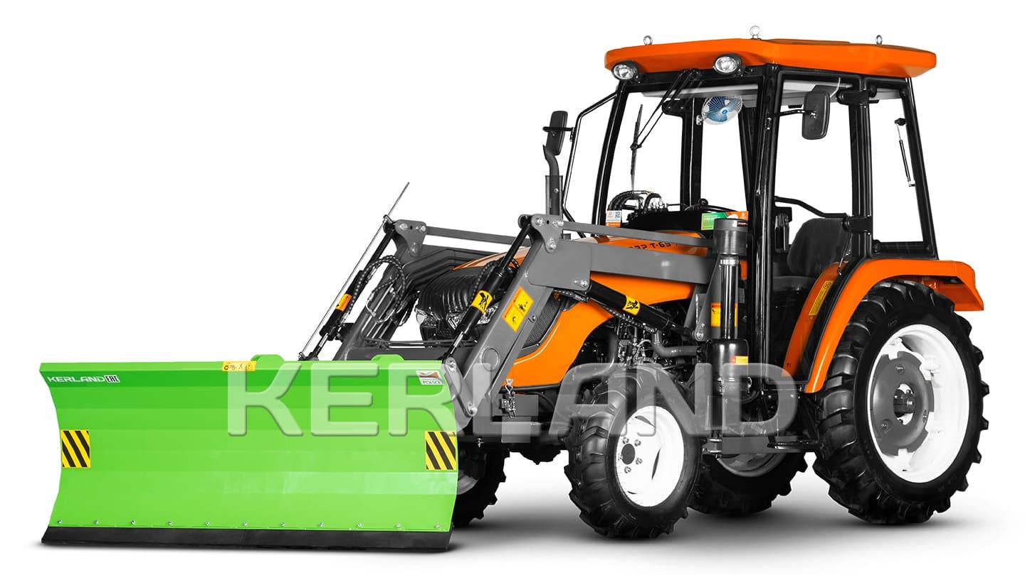

Комплектация:

Наименование | Фото | Шт. | Проверил
Отвал длиной 1800мм | 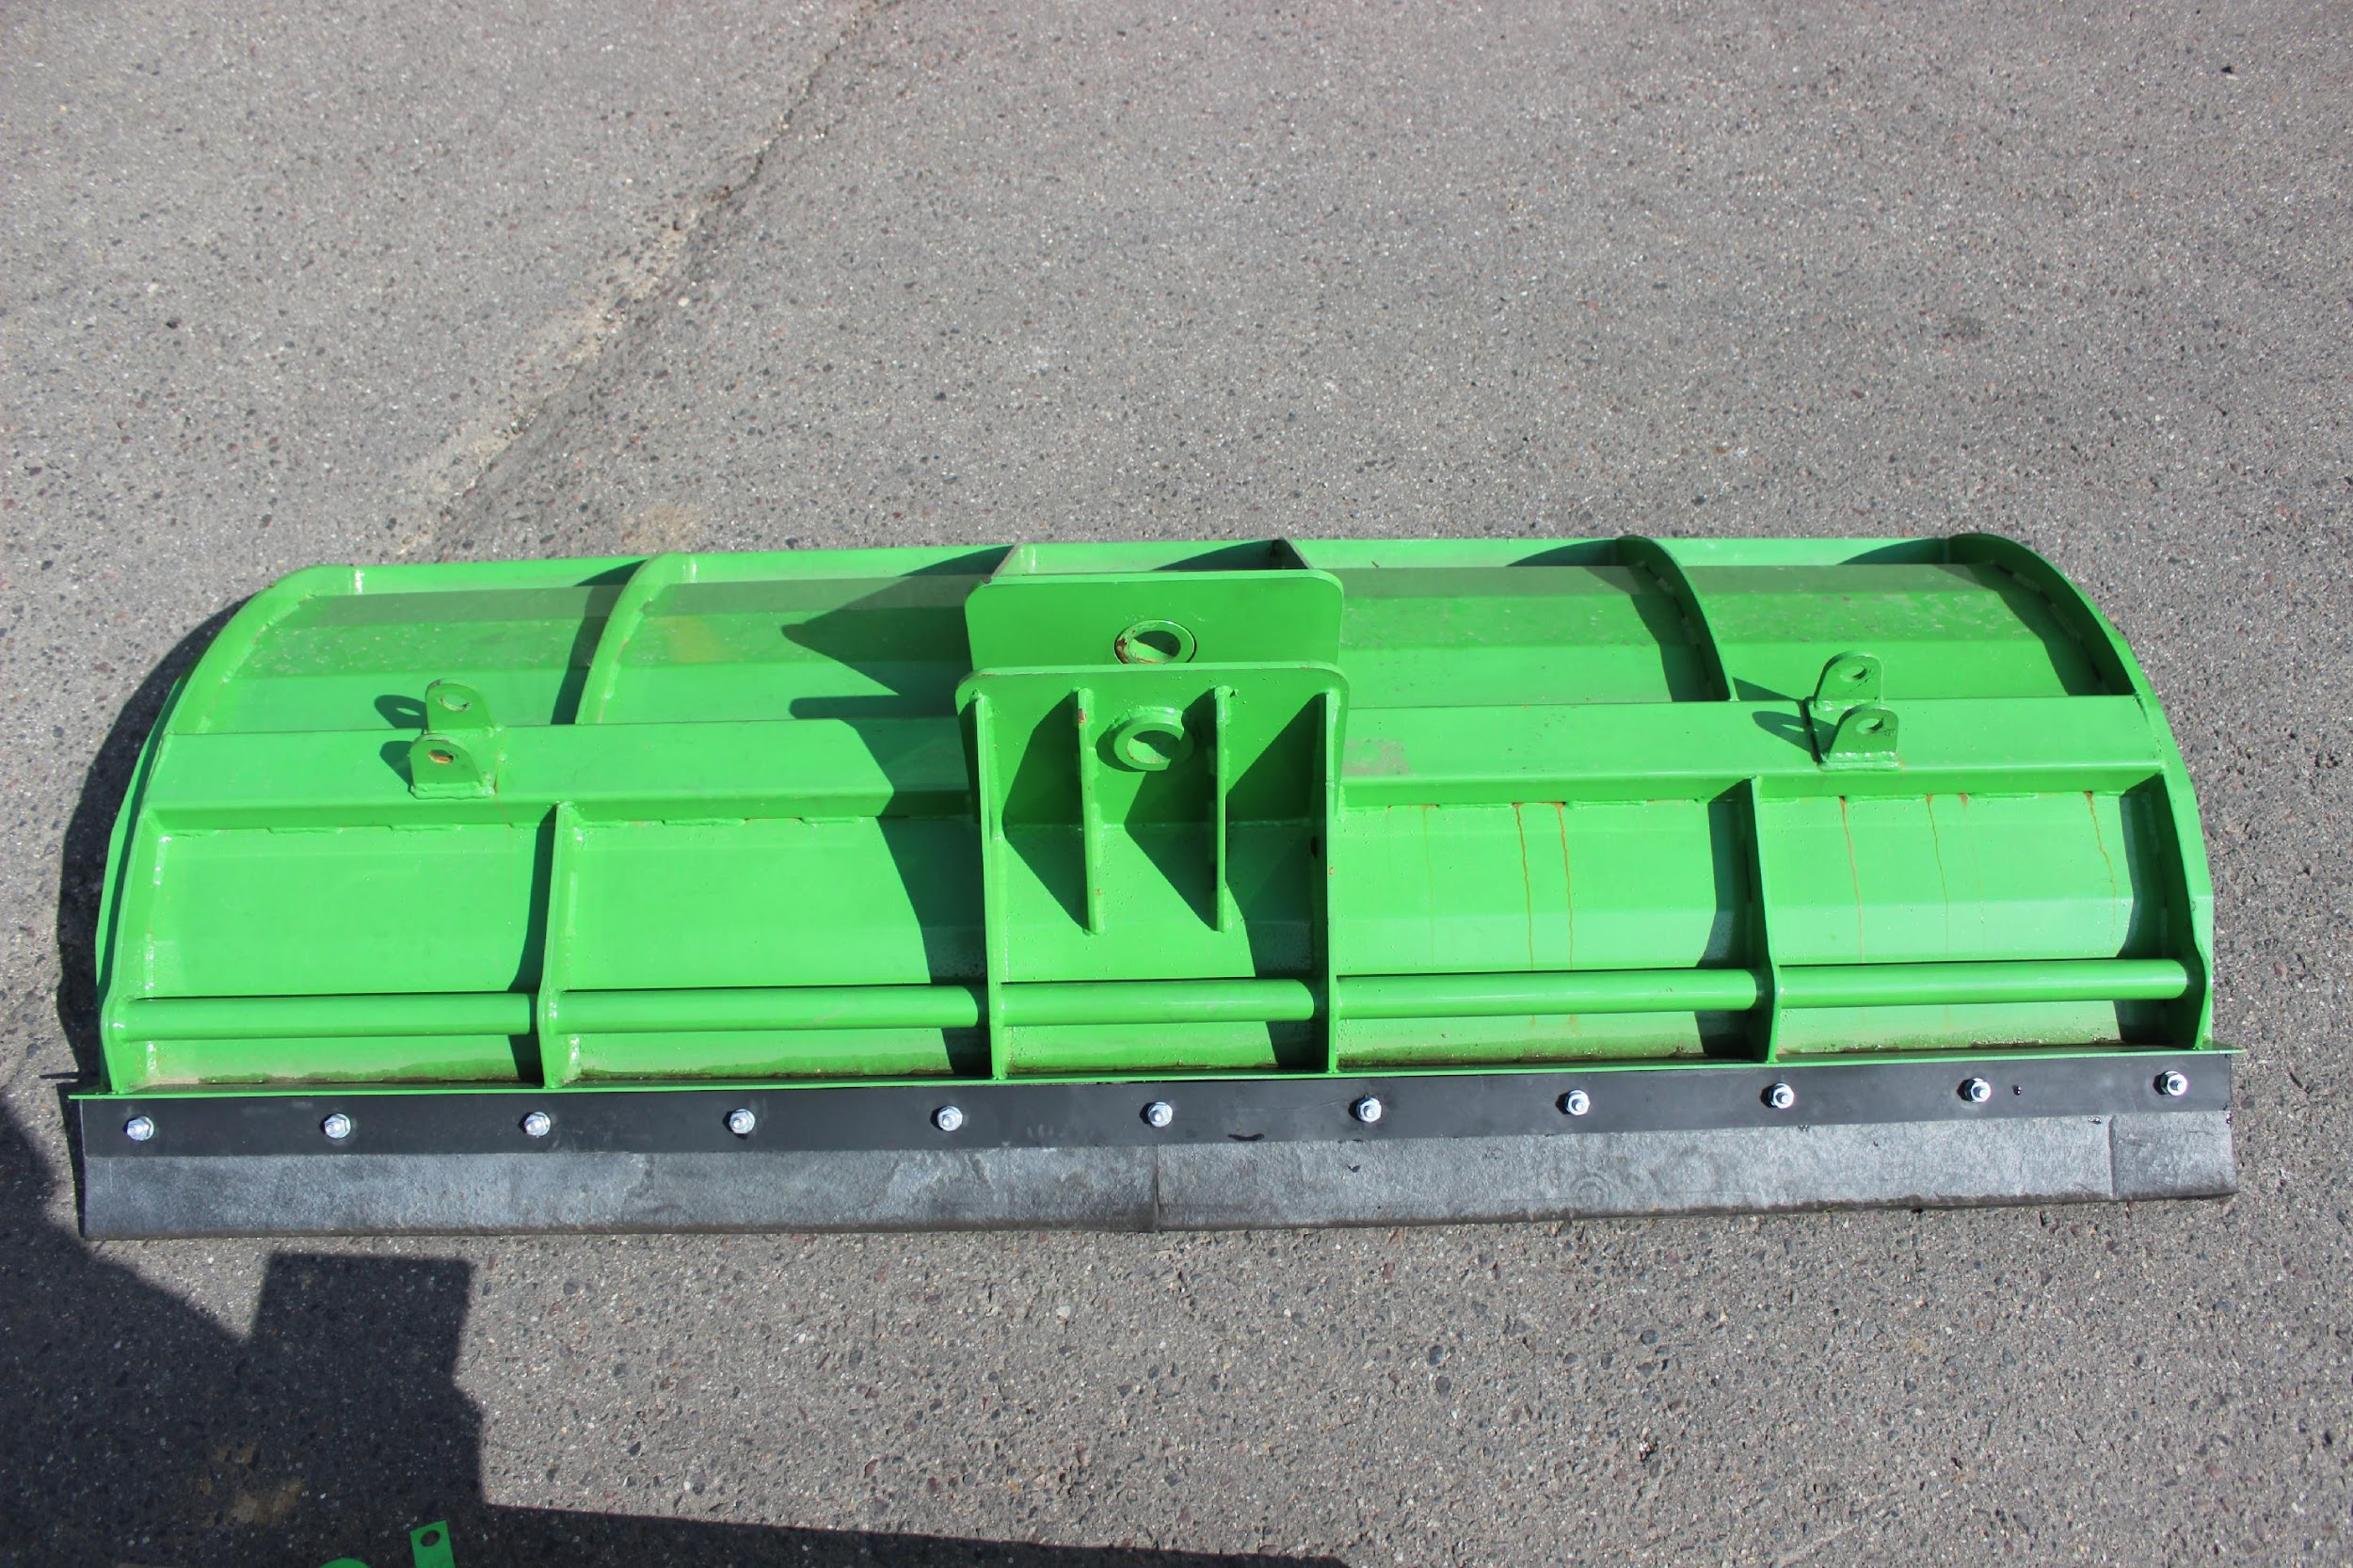 | 1
Каждый отвал пронумерован биркой соответствующей бирке на подрамнике (сцепке)
Сцепка | 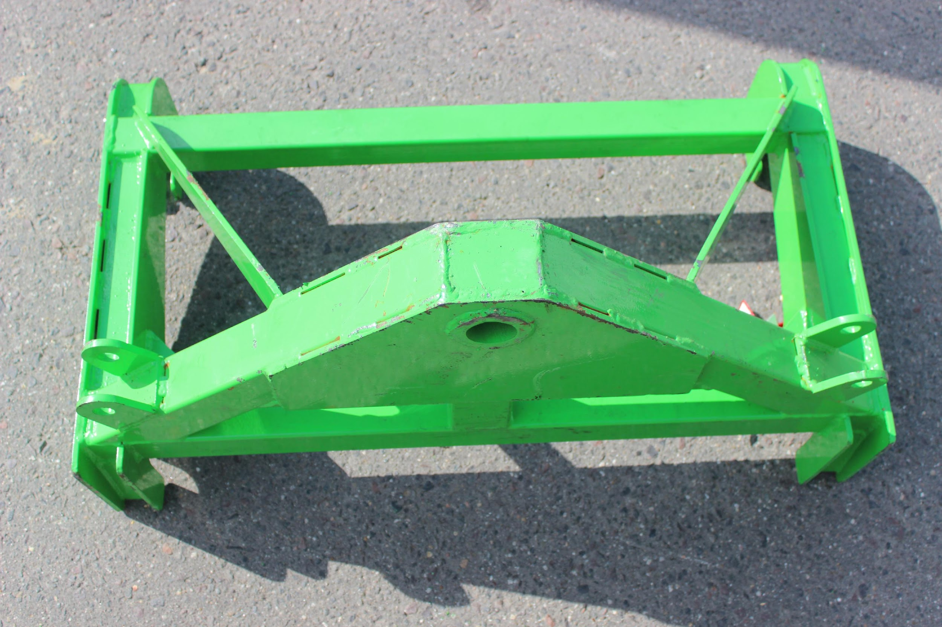 | 1
Палец сцепки соответствующего диаметра | 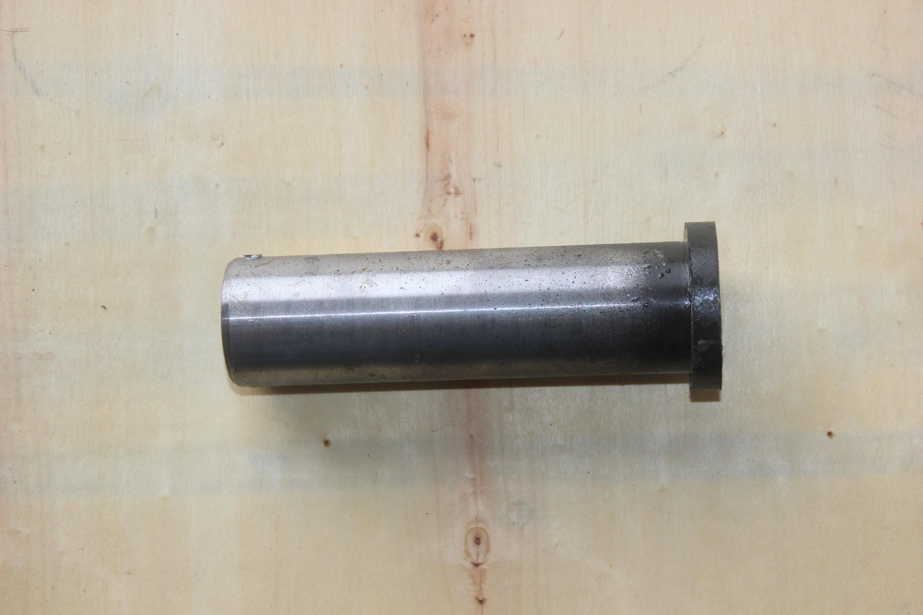 | 1
Часть рамы | 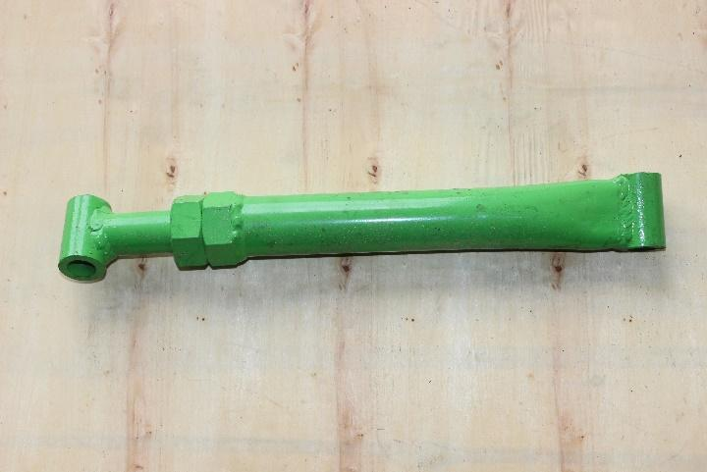 | 1
Соответствующий комплект пальцев к раме | 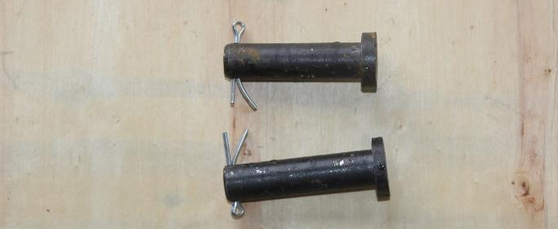 | 1

Товар комплектный, дефекты отсутствуют согласно чек листа!
____________________ _____________ _________ ______________ Фамилия ответственного за отгрузку Подпись № заказа Дата отгрузки
____________________ _____________
Фамилия ответственного за приёмку Подпись

